 |  |  | Landesrätin  Patrizia Zoller-Frischauf  JUFF  Fachbereich Jugend  Silvia Mair
 | |||
Telefon +43(0)512/508-3586
Fax +43(0)512/508-3565
juff.jugend@tirol.gv.at

DVR:0059463
UID: ATU36970505
 | Ausschreibung - Innsbruck-Aktion 2011
Geschäftszahl  Innsbruck, | JUFF/JU-62/2736  10.01.2011
Sehr geehrte Frau Direktorin, sehr geehrter Herr Direktor!

Auch im Schuljahr 2011 unterstütze ich als zuständige Jugendreferentin die Fahrten in die Landeshauptstadt im Rahmen der Innsbruck-Aktion. Die Abwicklung erfolgt über den Fachbereich Jugend – Abteilung JUFF des Landes Tirol. Gefördert werden Fahrten der Volks-, Sonder- und Hauptschulklassen sowie der Unterstufen der Gymnasien. Ausgenommen davon sind Schulen aus den Bezirken Innsbruck-Stadt und Innsbruck-Land. Die Fahrt nach Innsbruck dient der staatsbürgerlichen Erziehung und politischen Bildung und ist im Einvernehmen mit der Schulbehörde durchzuführen.
Im Jahr 2011 bekommt jede Schulklasse, der eine Förderung zugesprochen wird, 6,00 Euro pro SchülerIn (bei Zweitagesprogramm mit Übernachtung 13,50 Euro pro SchülerIn) als Subvention für die Teilnahme an der Innsbruck-Aktion. Die Ansuchen werden auf Grund der eingehenden Poststempel behandelt, die Schulklassen bekommen die Förderungszusage hinsichtlich der budgetären Möglichkeiten, es besteht allerdings kein Rechtsanspruch auf Förderung.
Die Lehrperson kann nach Vorweisen der Bestätigung des Landes Tirol damit rechnen, dass die ausgeschriebenen Eintrittspreise bzw. der Preis für das Menü im jeweiligen Gasthaus Geltung haben.
Das Programm muss von der jeweiligen Lehrperson selbst erstellt werden, es müssen mindestens 2 der vorgeschlagenen Einrichtungen besucht werden!
Das Fördergeld muss den einzelnen SchülerInnen zu Gute kommen, es steht frei, ob die Subvention für Eintritte, für die Bezahlung der Anreisekosten oder für die Verpflegung verwendet wird (die Abstimmung mit den ElternvertreterInnen erscheint dabei sinnvoll).

Anmeldung: Die Anmeldung kann mit beiliegendem Formular ab sofort erfolgen. (Die Zusagen werden nach Eingangsstempel sortiert und bearbeitet - eine rasche Anmeldung wird daher empfohlen!)

Abwicklung: Mit der Förderungszusage wird die Subvention auf das Schulkonto überwiesen.

Die Schule/die Lehrperson verpflichtet sich, dass der Subventionsbetrag direkt den SchülerInnen im Rahmen der Innsbruck-Aktion zu Gute kommt.
Nach der Innsbruckfahrt muss die geförderte Schule im Rahmen eines Verwendungsnachweises eine Bestätigung des Besuches von 2 Einrichtungen vorlegen.

Ich wünsche Ihnen und Ihren SchülerInnen einen schönen und unvergesslichen Aufenthalt in der Landeshauptstadt.

Mit freundlichen Grüßen
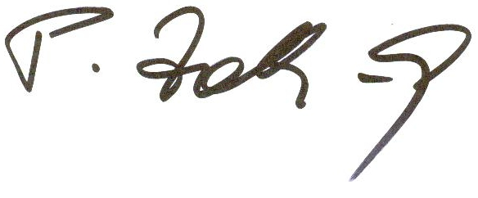
Landesrätin Patrizia Zoller-Frischauf
Jugendreferentin des Landes Tirol

